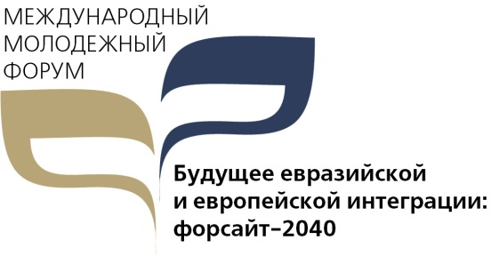

Анкета-заявка
на участие в форуме
отборочный тур

4-8 декабря 2017 года, Австрия
С целью формирования эффективного состава участников форума проводится конкурсный отбор поступающих анкет-заявок на основе представленной информации, характеризующей личные, творческие, деловые, интеллектуальные качества и компетенции потенциальных участников.
Этапы конкурсного отбора:
1.Анкетирование – анализ соответствия образовательной базы, творческого потенциала и практического опыта задачам Форума
2.Тестирование личных, творческих, деловых, интеллектуальных компетенций
Фамилия Имя Отчество _____________________________________________________________
Дата рождения
Домашний адрес
Тел.: |  |  |  |  |  | E-mail:
Загранпаспорт серия |  |  |  |  | № |  |  |  |  | Дата выдачи и срок действия
Где и кем выдан

Образование

Базовое
Название учебного заведения
Курс
Факультет/профиль ВУЗа
Специальность/профиль факультета
Период обучения с
Если есть дополнительное образование
(курсы, тренинги, мастер-классы и т.д.): _____________________________________________________________
Где и когда проводилось обучение, тип и название учебного заведения
Наличие аттестатов и сертификатов:
Участие в других молодежных проектах
Получение наград, премий, грантов, стипендий и субсидий
Публикации, творческие работы, труды
Знание русского и английского языков и степень владения
Знание специальных компьютерных программ |  |  |  |  |  |  | .
Опыт проектной деятельности
(указать краткое содержание проекта):
 | Почему ты хочешь принять участие в Форуме?
 | Каким образом ты хочешь внести свой вклад?
 | С какой целью ты хочешь принять участие в молодежном Форуме?
 | Почему по твоему мнению именно диалог молодежи стран Европы и Азии особенно важен сегодня?
 | Какова с твоей точки зрения миссия Форума?
 | Что может сделать молодежь, или какой внести по твоему мнению вклад в укрепление в Будущее евразийской и европейской интеграции?
 | Я принимаю участие в следующих организациях/объединениях/проектах (что, где, как долго?)
 | Больше всего меня интересуют темы:  (отметить нужное – не более 2-х тем) |  |  |  |  |  |  | Экономическая интеграция
 |  |  |  |  |  |  |  | Безопасность: строительство стабильности и мира
 |  |  |  |  |  |  |  | Социально-культурная интеграция
 | Я постараюсь предоставить следующим региональным СМИ информацию о своем участии в молодежном Форуме:
 | Мне не потребуется Шенгенская виза в ЕС  (отметить нужное) |  |  |  |  |  |  | Да Нет
 | Вы предпочитаете обычное питание  Или вегетарианское |  |  |  |  |  |  | Обычное  Вегетарианское
 | Я узнал о молодежном Форуме от / из:

Анкету-заявку с фотографией и скан первой страницы загранпаспорта необходимо отправить на электронный адрес Института экономических стратегий: cmps@inesnet.ru
Последняя дата для отправления Предварительной Анкеты-заявки - 30.09.2017!

Отбор участников до 10 октября 2017 года.
ВНИМАНИЕ! Информация о победителях конкурса будет выставлена на сайтах Института экономических стратегий (ИНЭС) и Международного института прикладного системного анализа Лаксенбург, Австрия. после 10 октября 2017 года. Все победители получат приглашения.
Даю согласие организационному комитету Международного молодежного форума «Будущее евразийской и европейской интеграции: Форсайт–2040»:
- на обработку персональных данных, указанных мною в заявке участника;
- на использование и размещение в открытом доступе отснятых фото- и видеоматериалов.
В ходе Форума будет проводиться фото- и видеосъёмка. Принимая участие в данном мероприятии, его участники дают, таким образом, согласие на использование и размещение в открытом доступе отснятых фото- и видеоматериалов, в т.ч. в целях освещения в СМИ.

«____» сентября 2017 г. ФИО: _________________________________ Подпись

